空间向量

最新考纲 1.了解空间向量的概念，了解空间向量的基本定理及其意义，掌握空间向量的正交分解及其坐标表示；2.掌握空间向量的线性运算及其坐标表示；3.掌握空间向量的数量积及其坐标表示，能用向量的数量积判断向量的共线和垂直.


知 识 梳 理
1.空间向量的有关概念
名称 | 定义
空间向量 | 在空间中，具有大小和方向的量
相等向量 | 方向相同且模相等的向量
相反向量 | 方向相反且模相等的向量
共线向量  (或平行向量) | 表示空间向量的有向线段所在的直线互相平行或重合的向量
共面向量 | 平行于同一个平面的向量
2.空间向量的有关定理
(1)共线向量定理：对空间任意两个向量a，b(b≠0)，a∥b的充要条件是存在实数λ，使得a＝λb.
(2)共面向量定理：如果两个向量a，b不共线，那么向量p与向量a，b共面的充要条件是存在唯一的有序实数对(x，y)，使p＝xa＋yb.
(3)空间向量基本定理：如果三个向量a，b，c不共面，那么对空间任一向量p，存在有序实数组{x，y，z}，使得p＝xa＋yb＋zc，其中，{a，b，c}叫做空间的一个基底.
3.空间向量的数量积及运算律
(1)数量积及相关概念
①两向量的夹角
已知两个非零向量a，b，在空间任取一点O，作OA＝a，OB＝b，则∠AOB叫做向量a与b的夹角，记作〈a，b〉，其范围是[0，π]，若〈a，b〉＝，则称a与b互相垂直，记作a⊥b.
②非零向量a，b的数量积a·b＝|a||b|cos〈a，b〉.
(2)空间向量数量积的运算律：
①结合律：(λa)·b＝λ(a·b)；
②交换律：a·b＝b·a；
③分配律：a·(b＋c)＝a·b＋a·c.
4.空间向量的坐标表示及其应用
设a＝(a₁，a₂，a₃)，b＝(b₁，b₂，b₃).
 | 向量表示 | 坐标表示
数量积 | a·b | a₁b₁＋a₂b₂＋a₃b₃
共线 | a＝λb(b≠0，λ∈R) | a₁＝λb₁，a₂＝λb₂，a₃＝λb₃
垂直 | a·b＝0(a≠0，b≠0) | a₁b₁＋a₂b₂＋a₃b₃＝0
模 | |a|
夹角 | 〈a，b〉(a≠0，b≠0) | cos〈a，b〉＝


诊 断 自 测
1.判断正误(在括号内打“√”或“×”) INCLUDEPICTURE "D:\\Program Files\\Netease\\网易闪电邮\\tmp\\手.tif" \* MERGEFORMAT 精彩PPT展示
(1)空间中任意两非零向量a，b共面( )
(2)对任意两个空间向量a，b，若a·b＝0，则a⊥b( )
(3)若{a，b，c}是空间的一个基底，则a，b，c中至多有一个零向量( )
(4)若a·b＜0，则〈a，b〉是钝角( )
解析 对于(2)，因为0与任何向量数量积为0，所以(2)不正确；对于(3)，若a，b，c中有一个是0，则a，b，c共面，所以(3)不正确；对于(4)，若〈a，b〉＝π，则a·b<0，故(4)不正确.
答案 (1)√ (2)× (3)× (4)×
2.在空间直角坐标系中，A(1，2，3)，B(－2，－1，6)，C(3，2，1)，D(4，3，0)，则直线AB与CD的位置关系是( )
A.垂直 B.平行
C.异面 D.相交但不垂直
解析 由题意得，AB＝(－3，－3，3)，CD＝(1，1，－1)，
∴AB＝－3CD，∴AB与CD共线，又AB与CD没有公共点.
∴AB∥CD.
答案 B

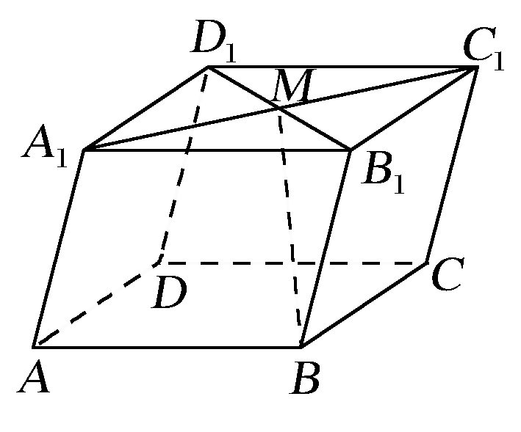
3.(选修2－1P97A2改编)如图所示，在平行六面体ABCD－A₁B₁C₁D₁中，M为A₁C₁与B₁D₁的交点.若AB＝a，AD＝b，AA₁＝c，则下列向量中与BM相等的向量是( )
A.－a＋b＋c B.a＋b＋c
C.－a－b＋c D.a－b＋c
解析 由题意，根据向量运算的几何运算法则，BM＝BB₁＋B1M＝AA₁＋(AD－AB)＝c＋(b－a)＝－a＋b＋c.
答案 A
4.已知a＝(2，3，1)，b＝(－4，2，x)，且a⊥b，则|b|＝________.
解析 a·b＝2×(－4)＋3×2＋1·x＝0，∴x＝2，∴|b|＝＝2.
答案 2
5.O为空间中任意一点，A，B，C三点不共线，且OP＝OA＋OB＋tOC，若P，A，B，C四点共面，则实数t＝________.
解析 ∵P，A，B，C四点共面，∴＋＋t＝1，∴t＝.
答案
INCLUDEPICTURE "D:\\Program Files\\Netease\\网易闪电邮\\tmp\\考点突破.tif" \* MERGEFORMAT
考点一 空间向量的线性运算
【例1】 如图所示，在空间几何体ABCD－A₁B₁C₁D₁中，各面为平行四边形，设AA1＝a，AB＝b，AD＝c，M，N，P分别是AA₁，BC，C₁D₁的中点，试用a，b，c表示以下各向量：
(1)AP；(2)MP＋NC1.
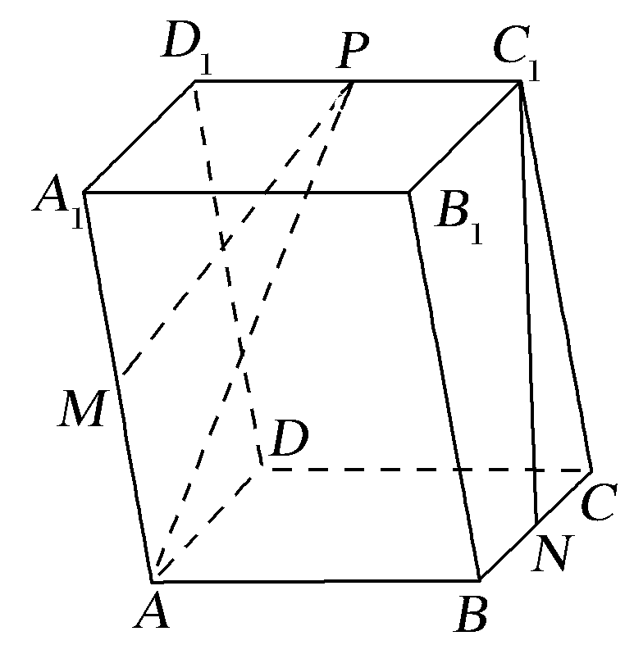
解 (1)因为P是C₁D₁的中点，所以AP＝AA1＋A1D1＋D1P＝a＋AD＋D1C1
＝a＋c＋AB＝a＋c＋b.
(2)因为M是AA₁的中点，所以MP＝MA＋AP
＝A1A＋AP
＝－a＋＝a＋b＋c.
又NC1＝NC＋CC1＝BC＋AA1
＝AD＋AA1＝c＋a，
所以MP＋NC1＝＋
＝a＋b＋c.
规律方法 (1)选定空间不共面的三个向量作基向量，这是用向量解决立体几何问题的基本要求.用已知基向量表示指定向量时，应结合已知和所求向量观察图形，将已知向量和未知向量转化至三角形或平行四边形中，然后利用三角形法则或平行四边形法则进行运算.
(2)首尾相接的若干向量之和，等于由起始向量的始点指向末尾向量的终点的向量，我们把这个法则称为向量加法的多边形法则.
提醒 空间向量的坐标运算类似于平面向量中的坐标运算.
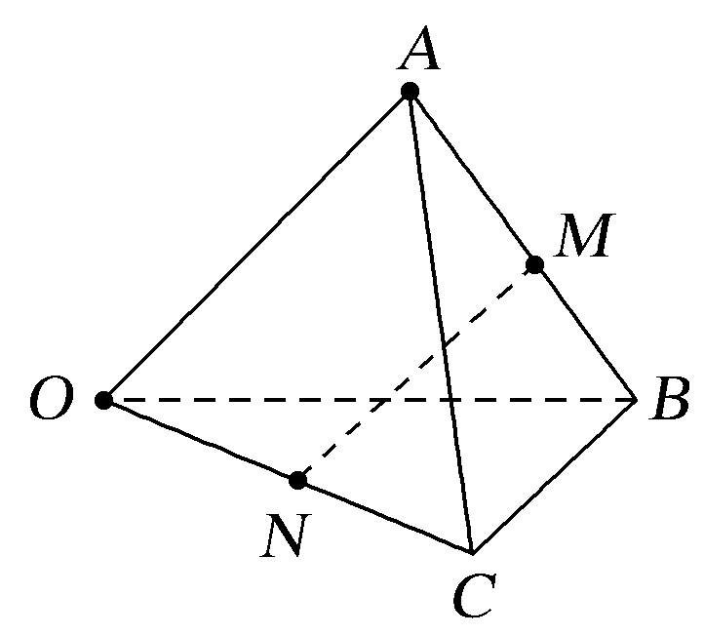
【训练1】 (2017·上饶期中)如图，三棱锥O－ABC中，M，N分别是AB，OC的中点，设OA＝a，OB＝b，OC＝c，用a，b，c表示NM，则NM＝( )
A.(－a＋b＋c) B.(a＋b－c)
C.(a－b＋c) D.(－a－b＋c)
解析 NM＝NA＋AM＝(OA－ON)＋AB＝OA－OC＋(OB－OA)＝OA＋OB－OC＝(a＋b－c).
答案 B
考点二 共线定理、共面定理的应用
【例2】 已知E，F，G，H分别是空间四边形ABCD的边AB，BC，CD，DA的中点，用向量方法求证：
(1)E，F，G，H四点共面；
(2)BD∥平面EFGH.
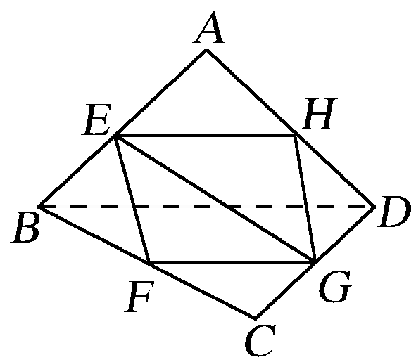
证明 (1)连接BG，则EG＝EB＋BG＝EB＋(BC＋BD)＝EB＋BF＋EH＝EF＋EH，由共面向量定理知E，F，G，H四点共面.
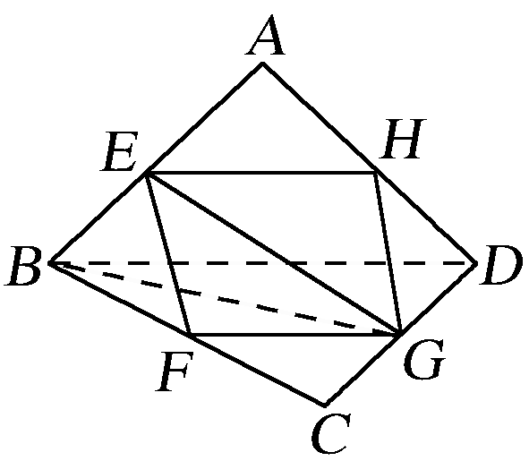
(2)因为EH＝AH－AE＝AD－AB＝(AD－AB)＝BD，因为E，H，B，D四点不共线，所以EH∥BD.
又EH⊂平面EFGH，BD⊄平面EFGH，
所以BD∥平面EFGH.
规律方法 (1)证明空间三点P，A，B共线的方法
①PA＝λPB(λ∈R)；
②对空间任一点O，OP＝xOA＋yOB(x＋y＝1).
(2)证明空间四点P，M，A，B共面的方法
①MP＝xMA＋yMB；
②对空间任一点O，OP＝xOM＋yOA＋zOB(x＋y＋z＝1)；
③PM∥AB(或PA∥MB或PB∥AM).
(3)三点共线通常转化为向量共线，四点共面通常转化为向量共面，线面平行可转化为向量共线、共面来证明.
【训练2】 已知A，B，C三点不共线，对平面ABC外的任一点O，若点M满足OM＝(OA＋OB＋OC).
(1)判断MA，MB，MC三个向量是否共面；
(2)判断点M是否在平面ABC内.
解 (1)由已知OA＋OB＋OC＝3OM，
∴OA－OM＝(OM－OB)＋(OM－OC).
即MA＝BM＋CM＝－MB－MC，
∴MA，MB，MC共面.
(2)由(1)知MA，MB，MC共面且过同一点M.
∴四点M，A，B，C共面，从而点M在平面ABC内.
考点三 空间向量数量积的应用
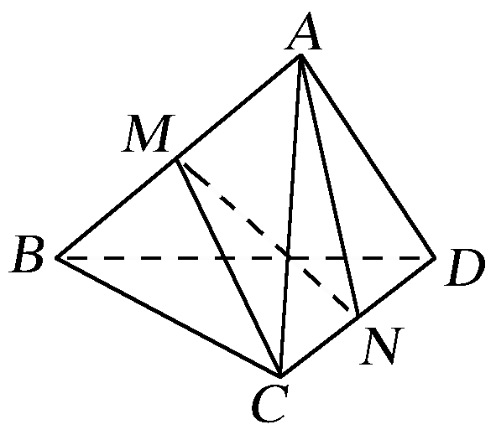
【例3】 如图所示，已知空间四边形ABCD的各边和对角线的长都等于a，点M，N分别是AB，CD的中点.
(1)求证：MN⊥AB，MN⊥CD；
(2)求MN的长；
(3)求异面直线AN与CM所成角的余弦值.
(1)证明 设AB＝p，AC＝q，AD＝r.
由题意可知，|p|＝|q|＝|r|＝a，且p，q，r三向量两两夹角均为60°.
MN＝AN－AM＝(AC＋AD)－AB＝(q＋r－p)，
∴MN·AB＝(q＋r－p)·p＝(q·p＋r·p－p²)
＝(a²cos 60°＋a²cos 60°－a²)＝0.
∴MN⊥AB，即MN⊥AB.
同理可证MN⊥CD.
(2)解 由(1)可知MN＝(q＋r－p)，
∴|MN|²＝(q＋r－p)²
＝[q²＋r²＋p²＋2(q·r－p·q－r·p)]
＝
＝×2a²＝.
∴|MN|＝a.∴MN的长为a.
(3)解 设向量AN与MC的夹角为θ.
∵AN＝(AC＋AD)＝(q＋r)，
MC＝AC－AM＝q－p，
∴AN·MC＝(q＋r)·(q－p)
＝(q²－q·p＋r·q－r·p)
＝(a²－a²cos 60°＋a²cos 60°－a²cos 60°)
＝(a²－＋－)＝.
又∵|AN|＝|MC|＝a，
∴AN·MC＝|AN||MC|cos θ＝a×a×cos θ＝.
∴cos θ＝，
∴向量AN与MC的夹角的余弦值为，
因此异面直线AN与CM所成角的余弦值为.
规律方法 利用数量积解决问题的两条途径：一是根据数量积的定义，利用模与夹角直接计算；二是利用坐标运算.可解决有关垂直、夹角、长度问题.
(1)a≠0，b≠0，a⊥b⇔a·b＝0；
(2)|a|＝；
(3)cos〈a，b〉＝.
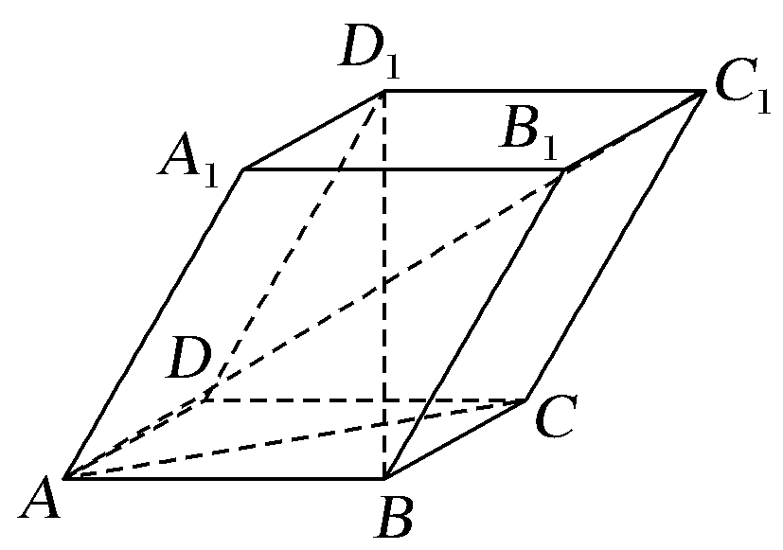
【训练3】 如图所示，四棱柱ABCD－A₁B₁C₁D₁中，底面为平行四边形，以顶点A为端点的三条棱长都为1，且两两夹角为60°.
(1)求AC₁的长；
(2)求证：AC₁⊥BD；
(3)求BD₁与AC夹角的余弦值.
(1)解 记AB＝a，AD＝b，AA1＝c，
则|a|＝|b|＝|c|＝1，〈a，b〉＝〈b，c〉＝〈c，a〉＝60°，
∴a·b＝b·c＝c·a＝.
|AC1|²＝(a＋b＋c)²＝a²＋b²＋c²＋2(a·b＋b·c＋c·a)
＝1＋1＋1＋2×＝6，
∴|AC₁|＝，即AC₁的长为.
(2)证明 ∵AC1＝a＋b＋c，BD＝b－a，
∴AC1·BD＝(a＋b＋c)·(b－a)
＝a·b＋|b|²＋b·c－|a|²－a·b－a·c
＝b·c－a·c
＝|b||c|cos 60°－|a||c|cos 60°＝0.
∴AC1⊥BD，∴AC₁⊥BD.
(3)解 BD1＝b＋c－a，AC＝a＋b，∴|BD1|＝，|AC|＝，
BD1·AC＝(b＋c－a)·(a＋b)
＝b²－a²＋a·c＋b·c＝1.
∴cos〈BD1，AC〉＝＝.
∴AC与BD₁夹角的余弦值为.
INCLUDEPICTURE "D:\\Program Files\\Netease\\网易闪电邮\\tmp\\课堂总结.TIF" \* MERGEFORMAT 
[思想方法]
1.利用向量的线性运算和空间向量基本定理表示向量是向量应用的基础.
2.利用共线向量定理、共面向量定理可以证明一些平行、共面问题；利用数量积运算可以解决一些距离、夹角问题.
3.利用向量解立体几何题的一般方法：把线段或角度转化为向量表示，用已知向量表示未知向量，然后通过向量的运算或证明去解决问题.其中合理选取基底是优化运算的关键.
4.向量的运算有线性运算和数量积运算两大类，运算方法有两种，一种是建立空间坐标系，用坐标表示向量，向量运算转化为坐标运算，另一种是选择一组基向量，用基向量表示其它向量，向量运算转化为基向量的运算.
[易错防范]
1.在利用MN＝xAB＋yAC①证明MN∥平面ABC时，必须说明M点或N点不在面ABC内(因为①式只表示MN与AB，AC共面).
2.求异面直线所成角，一般可转化为两向量夹角，但要注意两种角范围不同，注意两者关系，合理转化.
3.找两个向量的夹角，应使两个向量具有同一起点，不要误找成它的补角.
4.a·b<0不等价为〈a，b〉为钝角，因为〈a，b〉可能为180°；
a·b>0不等价为〈a，b〉为锐角，因为〈a，b〉可能为0°.


基础巩固题组
(建议用时：40分钟)
一、选择题
1.(2017·黄冈模拟)已知向量a＝(2m＋1，3，m－1)，b＝(2，m，－m)，且a∥b，则实数m的值等于( )
A. B.－2 C.0 D.或－2
解析 ∵a∥b，∴＝＝，解得m＝－2.
答案 B
2.(2017·海南模拟)在正方体ABCD－A₁B₁C₁D₁中，M，N分别为棱AA₁和BB₁的中点，则sin〈CM，D1N〉的值为( )
A. B. C. D.
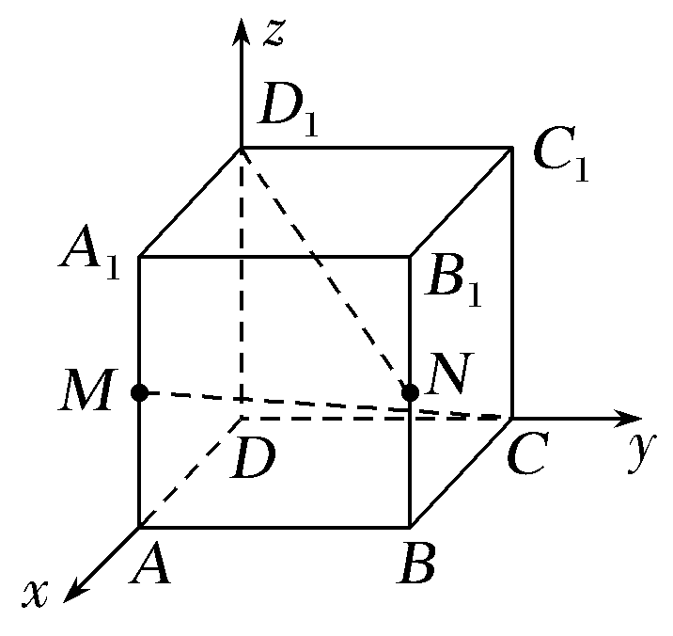
解析 如图，设正方体棱长为2，则易得CM＝(2，－2，1)，D1N＝(2，2，－1)，∴cos〈CM，D1N〉＝＝－，∴sin〈CM，D1N〉＝＝.
答案 B
3.空间四边形ABCD的各边和对角线均相等，E是BC的中点，那么( )
A.AE·BC＜AE·CD
B.AE·BC＝AE·CD
C.AE·BC＞AE·CD
D.AE·BC与AE·CD的大小不能比较
解析 取BD的中点F，连接EF，则EF綉CD，因为〈AE，EF〉＝〈AE，CD〉＞90°，因为AE·BC＝0，∴AE·CD＜0，所以AE·BC＞AE·CD.
答案 C
4.已知向量a＝(1，1，0)，b＝(－1，0，2)，且ka＋b与2a－b互相垂直，则k的值是( )
A.－1 B. C. D.
解析 由题意得，ka＋b＝(k－1，k，2)，2a－b＝(3，2，－2).所以(ka＋b)·(2a－b)＝3(k－1)＋2k－2×2＝5k－7＝0，解得k＝.
答案 D
5.已知空间四边形ABCD的每条边和对角线的长都等于a，点E，F分别是BC，AD的中点，则AE·AF的值为( )
A.a² B.a² C.a² D.a²
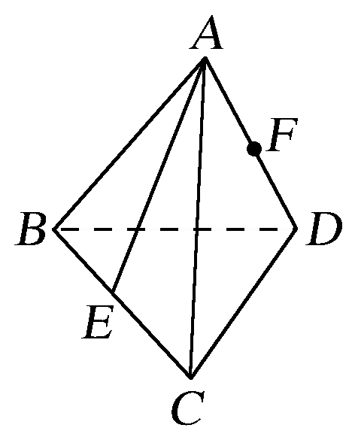
解析 如图，设AB＝a，AC＝b，AD＝c，
则|a|＝|b|＝|c|＝a，且a，b，c三向量两两夹角为60°.
AE＝(a＋b)，AF＝c，
∴AE·AF＝(a＋b)·c
＝(a·c＋b·c)＝(a²cos 60°＋a²cos 60°)＝a².
答案 C
二、填空题
6.已知2a＋b＝(0，－5，10)，c＝(1，－2，－2)，a·c＝4，|b|＝12，则以b，c为方向向量的两直线的夹角为________.
解析 由题意得，(2a＋b)·c＝0＋10－20＝－10.
即2a·c＋b·c＝－10，又∵a·c＝4，∴b·c＝－18，
∴cos〈b，c〉＝＝＝－，
∴〈b，c〉＝120°，∴两直线的夹角为60°.
答案 60°
7.正四面体ABCD的棱长为2，E，F分别为BC，AD中点，则EF的长为________.
解析 |EF|²＝(EC＋CD＋DF)²
＝EC²＋CD²＋DF²＋2(EC·CD＋EC·DF＋CD·DF)
＝1²＋2²＋1²＋2(1×2×cos 120°＋0＋2×1×cos 120°)
＝2，
∴|EF|＝，∴EF的长为.
答案
8.(2017·南昌调研)已知空间四边形OABC，其对角线为OB，AC，M，N分别是OA，BC的中点，点G在线段MN上，且MG＝2GN，现用基底{OA，OB，OC}表示向量OG，有OG＝xOA＋yOB＋zOC，则x，y，z的值分别为________.
解析 ∵OG＝OM＋MG＝OA＋MN
＝OA＋(ON－OM)
＝OA＋
＝OA＋OB＋OC，
∴x＝，y＝，z＝.
答案 ，，
三、解答题
9.已知空间中三点A(－2，0，2)，B(－1，1，2)，C(－3，0，4)，设a＝AB，b＝AC.
(1)若|c|＝3，且c∥BC，求向量c.
(2)求向量a与向量b的夹角的余弦值.
解 (1)∵c∥BC，BC＝(－3，0，4)－(－1，1，2)＝(－2，－1，2)，
∴c＝mBC＝m(－2，－1，2)＝(－2m，－m，2m)，
∴|c|＝＝3|m|＝3，
∴m＝±1.∴c＝(－2，－1，2)或(2，1，－2).
(2)∵a＝(1，1，0)，b＝(－1，0，2)，∴a·b＝(1，1，0)·(－1，0，2)＝－1，
又∵|a|＝＝，|b|＝＝，
∴cos〈a，b〉＝＝＝－，
即向量a与向量b的夹角的余弦值为－.
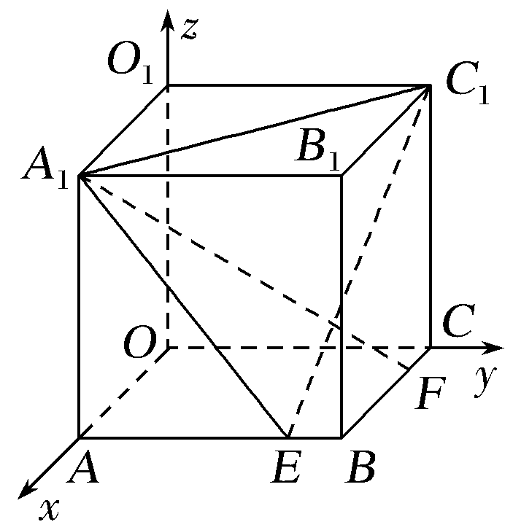
10.如图，在棱长为a的正方体OABC－O₁A₁B₁C₁中，E，F分别是棱AB，BC上的动点，且AE＝BF＝x，其中0≤x≤a，以O为原点建立空间直角坐标系Oxyz.
(1)写出点E，F的坐标；
(2)求证：A₁F⊥C₁E；
(3)若A₁，E，F，C₁四点共面，求证：A1F＝A1C1＋A1E.
(1)解 E(a，x，0)，F(a－x，a，0).
(2)证明 ∵A₁(a，0，a)，C₁(0，a，a)，
∴A1F＝(－x，a，－a)，C1E＝(a，x－a，－a)，
∴A1F·C1E＝－ax＋a(x－a)＋a²＝0，
∴A1F⊥C1E，∴A₁F⊥C₁E.
(3)证明 ∵A₁，E，F，C₁四点共面，
∴A1E，A1C1，A1F共面.
选A1E与A1C1为在平面A₁C₁E上的一组基向量，则存在唯一实数对(λ₁，λ₂)，使A1F＝λ₁A1C1＋λ₂A1E，
即(－x，a，－a)＝λ₁(－a，a，0)＋λ₂(0，x，－a)
＝(－aλ₁，aλ₁＋xλ₂，－aλ₂)，
∴
解得λ₁＝，λ₂＝1.于是A1F＝A1C1＋A1E.
能力提升题组
(建议用时：20分钟)
11.在空间四边形ABCD中，AB·CD＋AC·DB＋AD·BC＝( )
A.－1 B.0 C.1 D.不确定
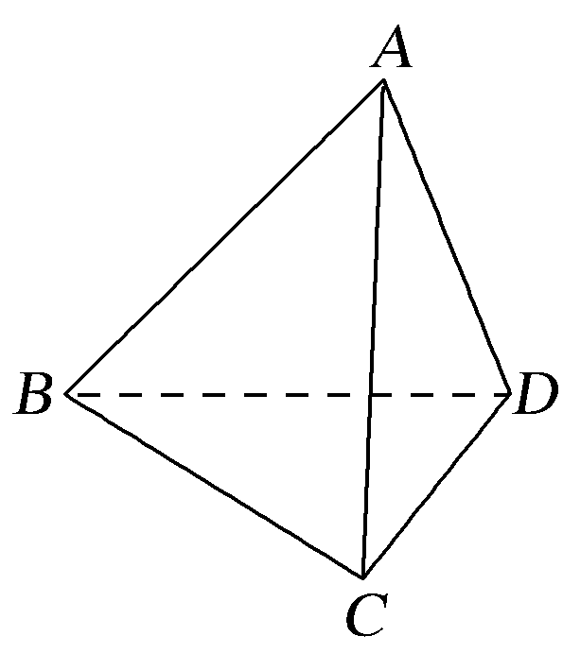
解析 如图，令AB＝a，AC＝b，AD＝c，则AB·CD＋AC·DB＋AD·BC
＝a·(c－b)＋b·(a－c)＋c·(b－a)
＝a·c－a·b＋b·a－b·c＋c·b－c·a＝0.
答案 B
12.若{a，b，c}是空间的一个基底，且向量p＝xa＋yb＋zc，则(x，y，z)叫向量p在基底{a，b，c}下的坐标.
已知{a，b，c}是空间的一个基底，{a＋b，a－b，c}是空间的另一个基底，一向量p在基底{a，b，c}下的坐标为(4，2，3)，则向量p在基底{a＋b，a－b，c}下的坐标是( )
A.(4，0，3) B.(3，1，3)
C.(1，2，3) D.(2，1，3)
解析 设p在基底{a＋b，a－b，c}下的坐标为x，y，z.则
p＝x(a＋b)＋y(a－b)＋zc＝(x＋y)a＋(x－y)b＋zc，①
因为p在{a，b，c}下的坐标为(4，2，3)，
∴p＝4a＋2b＋3c，②
由①②得∴
即p在{a＋b，a－b，c}下的坐标为(3，1，3).
答案 B
13.(2017·郑州调研)已知O点为空间直角坐标系的原点，向量OA＝(1，2，3)，OB＝(2，1，2)，OP＝(1，1，2)，且点Q在直线OP上运动，当QA·QB取得最小值时，OQ的坐标是__________.
解析 ∵点Q在直线OP上，∴设点Q(λ，λ，2λ)，
则QA＝(1－λ，2－λ，3－2λ)，QB＝(2－λ，1－λ，2－2λ)，
QA·QB＝(1－λ)(2－λ)＋(2－λ)(1－λ)＋(3－2λ)(2－2λ)＝6λ²－16λ＋10＝6－.即当λ＝时，QA·QB取得最小值－.此时OQ＝.
答案
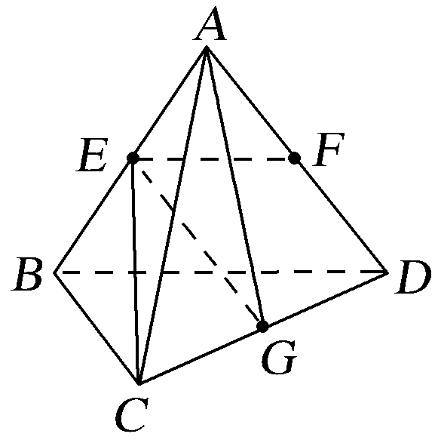
14.如图所示，已知空间四边形ABCD的每条边和对角线长都等于1，点E，F，G分别是AB，AD，CD的中点，计算：
(1)EF·BA；(2)EG的长；
(3)异面直线AG与CE所成角的余弦值.
解 设AB＝a，AC＝b，AD＝c.
则|a|＝|b|＝|c|＝1，〈a，b〉＝〈b，c〉＝〈c，a〉＝60°，
(1)EF＝BD＝c－a，BA＝－a，DC＝b－c，
EF·BA＝·(－a)＝a²－a·c＝，
(2)EG＝EB＋BC＋CG＝a＋b－a＋c－b
＝－a＋b＋c，
|EG|²＝a²＋b²＋c²－a·b＋b·c－c·a＝，
则|EG|＝.
(3)AG＝b＋c，CE＝CA＋AE＝－b＋a，
cos〈AG，CE〉＝＝－，
由于异面直线所成角的范围是，
所以异面直线AG与CE所成角的余弦值为.

